INFORME DE RENDICIÓN DE CUENTAS 2010

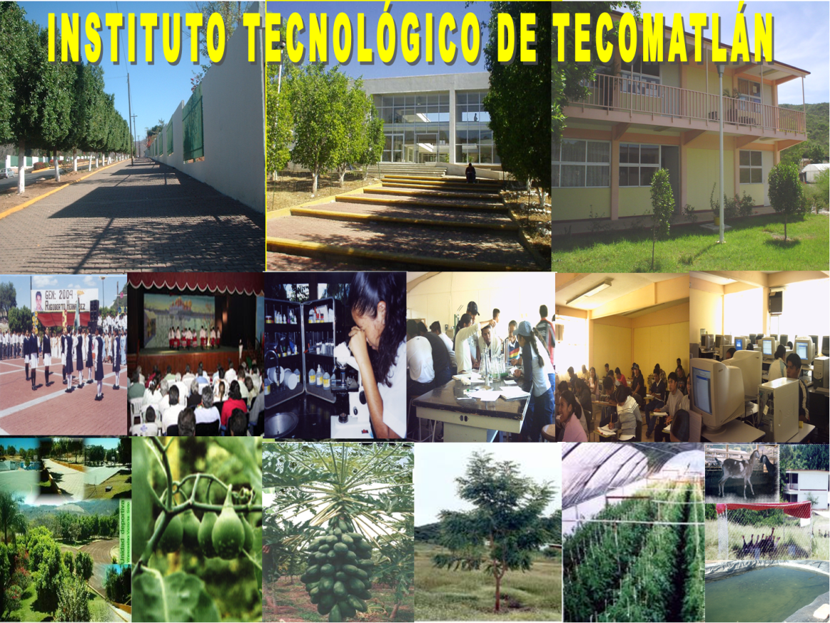

- MENSAJE INSTITUCIONAL
La transparencia y la rendición de cuentas del Instituto Tecnológico de Tecomatlán, esta enfoca a satisfacer una educción que reconozca el trabajo como una actividad transformadora que respete individualidades del hombre y con una visión de transferir innovaciones tecnológicas que contribuyan a una transformación técnica, económica, ambiental, social, cultural e ideológica que atienda a la educación como un proceso de transformación del hombre, que genere en su comunidad un desarrollo integral.
Por lo tanto el presente documento denominado “RENDICION DE CUENTAS 2010” está basado en el cumplimiento del Plan de Trabajo Anual 2010 de este instituto, el cual a su vez se encuentra plasmado en programa Institucional de Innovación y desarrollo 2007-2012, el cual establece los objetivos, metas, estrategias y líneas de acción que se propone alcanzar el Instituto Tecnológico de Tecomatlán al 2012; con la finalidad de llevar acabo de forma más eficiente la evaluación de los indicadores y mejorar la calidad de los servicios de la institución.

- INTRODUCCIÓN

En el Marco de La Ley Federal de Transparencia y Acceso a la Información Pública gubernamental, la Dirección General de Educación Superior Tecnológica implementa acciones que impulsan la transparencia y rendición de cuentas a la sociedad y sobre todo, al instituto le interesa rendir cuentas en particular a las alumnas y alumnos, padres de familia, autoridades municipales y al pueblo en general, quienes son los mejores jueces de nuestro trabajo. Es por ello que a continuación nuestra institución presenta la “RENDICION DE CUENTAS 2010” (1 de Enero al 31 de Diciembre).

3. MARCO NORMATIVO
Todo servidor tendrá la obligación de Rendir Cuentas sobre el ejercicio de las funciones que tenga conferidas y coadyuvar en la rendición de cuentas de la gestión pública federal, proporcionando la documentación e información que le sea requerida en los términos que establezcan las disposiciones legales correspondientes. (Artículo 8. IV) (DOF 30-JUN-2006)

4. AVANCES EN EL LOGRO DE LAS METAS INSTITUCIONALES POR PROCESO ESTRATÉGICO
a. Proceso académico
Profesores de tiempo completo con estudios de postgrado
Descripción de la meta | Programado | Logrado
En el 2012, lograr que el 41.6% de los profesores de tiempo completo cuenten con estudios de postgrado | 3 | 2

Actualmente están realizando estudios de maestría 2 profesores.

Eficiencia terminal
Descripción de la meta | Programado | Logrado
Para el 2010 alcanzar una eficiencia terminal de (índice de egreso) del 43.95% en los programas educativos de licenciatura | 43.95% | 53%

La eficiencia Terminal fue del 52.94%, 8.99% por arriba de lo programado Las causas del aumento en la eficiencia Terminal se deben a los programas implementados como tutorías donde se les da una atención más personalizada a los alumnos.
Matrícula
Descripción de la meta | Programado | Logrado
Para el 2010 alcanzar una eficiencia terminal de (índice de egreso) del 43.95% en los programas educativos de licenciatura | 736 | 763

La matricula ha evolucionado favorablemente cada año en 10.63% a partir del ciclo escolar 2006-2007 al 2009-2010 y de este último al actual (2010-2011) se tiene un incremento del 48%, teniendo un total de 763 alumnos inscritos hasta diciembre de 2010, como se puede observar en el siguiente cuadro 1 y gráfica 1:
Cuadro 1. Matrícula del ciclo escolar 06-07 al 10-11.
Ciclo escolar | 06-07 | 07-08 | 08-09 | 09-10 | 10-11
Matrícula | 538 | 607 | 650 | 728 | 763

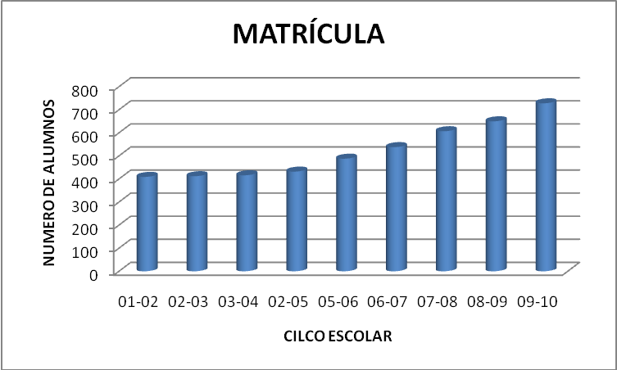
Gráfica 1. Matrícula del ciclo escolar 06-07 al 10-11
El sostenimiento de la matrícula se explica fundamentalmente a la existencia de mejoras en los servicios asistenciales como son alimentación y alojamiento en casas estudiantiles a bajo costo, becas, así como las mejoras en el proceso de enseñanza aprendizaje, como son la temprana incorporación de los estudiantes a los procesos productivos, a las actividades de la investigación, a la asistencia técnica, así como a las actividades culturales, cívicas y deportivas.

Programas orientados en competencias profesionales
Descripción de la meta | Programado | Logrado
Para el 2010, lograr que el 66% de los programas de estudio de licenciatura se orienten al desarrollo de competencias profesionales | 2 | 2

Se abrió la carrera de ingeniería en Gestión empresarial e ingeniería en agronomía bajo el enfoque de competencias profesionales, se atendió una matrícula de 171 estudiantes.

Concurso de ciencias básicas.
Descripción de la meta | Programado | Logrado
Para el 2010, incrementar del 4.45% al 4.53% los estudiantes que participan En ciencias básicas. | 33 | 25

Se participo con un equipo de tres personas de la carrera de gestión empresarial y administración en el concurso regional de ciancias básicas celebrado en Tuxtepec Oaxaca, quienes obtuvieron el pase para participar en el concurso nacional en su fase electrónica obteniendo el 26 lugar. (Figura 1)

Figura 1. Participantes en concurso de ciencias básicas.
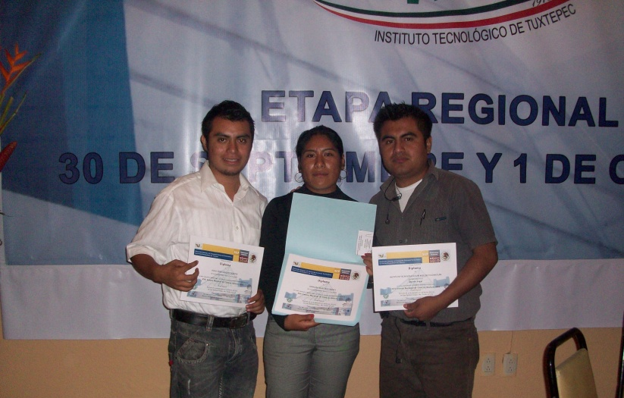

Programas en competencias en una segunda lengua
Descripción de la meta | Programado | Logrado
Para el 2010, lograr que el 9% de los estudiantes desarrollen competencias en una segunda lengua | 66 | 76

Se logro atender a 76 estudiantes que desarrollen competencias en una segunda lengua.

b. Proceso de vinculación
Servicio social
Descripción de la meta | Programado | Logrado
Para el 2010, lograr que el 100% de los estudiantes realicen su servicio social en programas de interés público y desarrollo comunitario | 106 | 132

Cuadro 3. Alumnos que realizaron servicio social.
Alumnos que cumplen con el 70% de créditos aprobados y que realizaron el servicio social. | Total de alumnos
Total de alumnos que cumplen con el 70% de créditos y pueden realizar su servicio social. | 132
Total de alumnos que realizaron su servicio social. | 132

Se logro colocar al 100% de los estudiantes en programas de interés comunitario, para contribuir al desarrollo comunitario.

Alumnos que realizaron su residencia profesional.
La residencia profesional se realizó en dos periodos. La cantidad de estudiantes que realizaron su residencia profesional fue de 118 alumnos de los cuales 71 lo realizaron en instituciones, empresas y dependencias gubernamentales y 47 en el Instituto.

Convenios (Base de concertación con instituciones, dependencias gubernamentales, privadas, etc.)
Se firmaron acuerdos de colaboración con instituciones educativas y/o dependencias gubernamentales para el desarrollo de residencia profesional y servicios social, lográndose 19 bases de concentraron

Visitas a empresas
Se realizaron 40 visitas a empresas y/o viajes de estudio tanto del sector público como el privado.

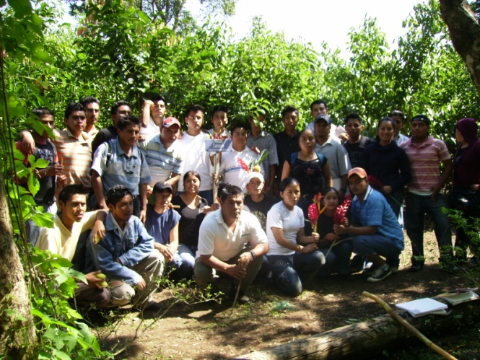
Viaje de estudios a Veracruz a un huerto de orquídeas

Cursos de ce capacitación continúa.
Se refieren a cursos de capacitación implementados por el instituto, al respecto se han impartido nueve cursos, que han tenido el impacto esperado, pues la adecuada capacitación de los productores constituye una de las garantías para el éxito de los proyectos de producción ejecutados. Los cursos se describen en el siguiente cuadro:
Cuadro 4. Personas capacitadas con los cursos de capacitación continua.
No. | Nombre del curso | Duración hrs: | Capacitados
1 | Cultivo y manejo de la papaya maradol | 20 | 20
2 | Producción de tilapia | 20 | 37
3 | Cunicultura | 20 | 22
4 | Manejo agroecológico del suelo | 40 | 22
5 | Técnicas para el manejo sostenible de la producción agrícola | 40 | 21
 | Organoponia | 20 | 23
 | Autocad | 20 | 6
 | Sistemas de información geográfica | 20 | 8
 | Paquetes estadísticos | 20 | 15
Total |  | 220 | 174

Seguimiento de egresados
Descripción de la meta | Programado | Logrado
En el 2010, operar el procedimiento técnico administrativo para dar seguimiento al 38% de egresados | 83 | 92

Se logró ubicar a 92 egresados.
Edición de libro
Se editó un libro con el titulo de Criterios básicos para el manejo sostenible de plantas nativas para la mixteca poblana con la colaboración de profesores investigadores y dependencias gubernamentales
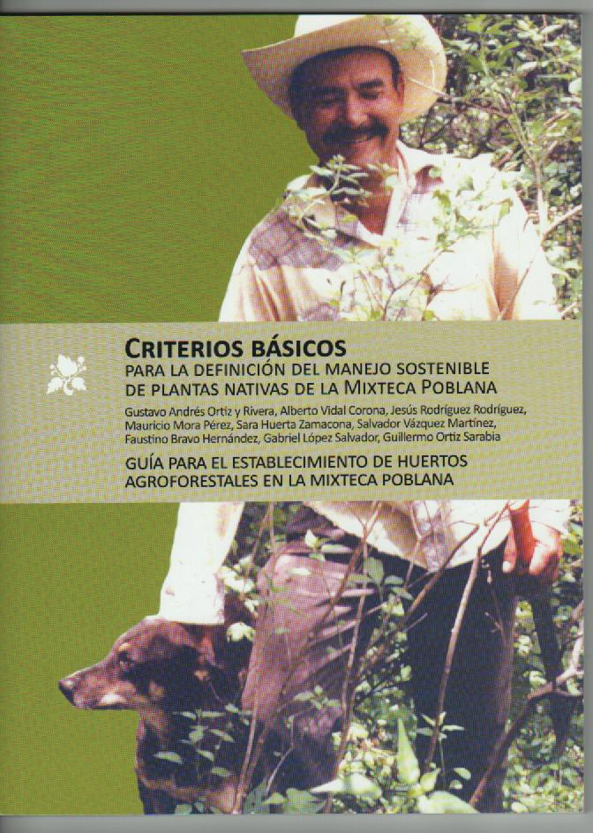

c. Proceso de planeación
Computadoras conectadas a internet en la biblioteca
Descripción de la meta | Programado | Logrado
Para el 2010,lograr tener 3 computadoras conectadas a internet en la biblioteca | 3 | 3

Se logro equipar a la biblioteca con tres computadoras para la consulta en línea de los ficheros.
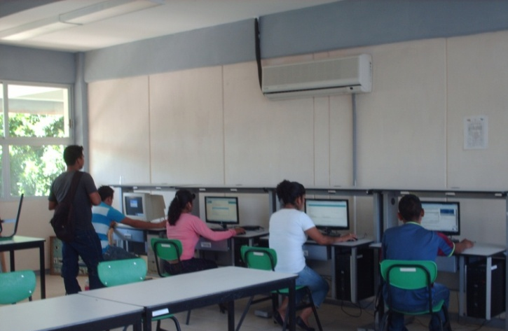
Computadoras conectadas a internet en la biblioteca

Computadoras por alumno
Descripción de la meta | Programado | Logrado
Para el 2010, incrementar la infraestructura en cómputo para lograr un indicador se 15 estudiantes por computadora | 15 | 12

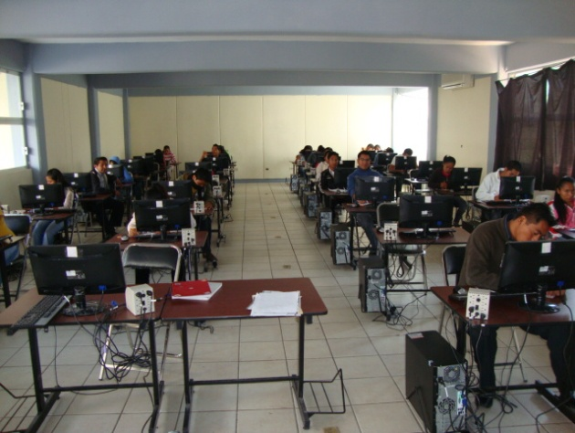
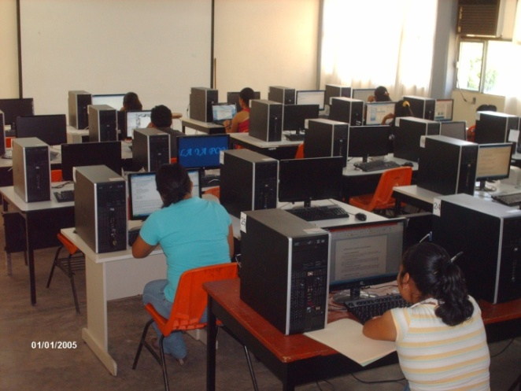
Se logro un indicador de 12 computadoras por alumno, la meta fue rebasada y se equiparon dos centros de computo, uno para 40 alumnos y otro para 25.
Centro de computo 1 con 25 computadoras
Centro de computo 2 con 40 computadoras
Programa integral de fortalecimiento institucional
Descripción de la meta | Programado | Logrado
Para el 2010, integrar un programa de fortalescimiento institucional | 1 | 1

Se logro gestionar mediante este programa 2,000,000.00 para el equipamiento de talleres y laboratorios de agronomía

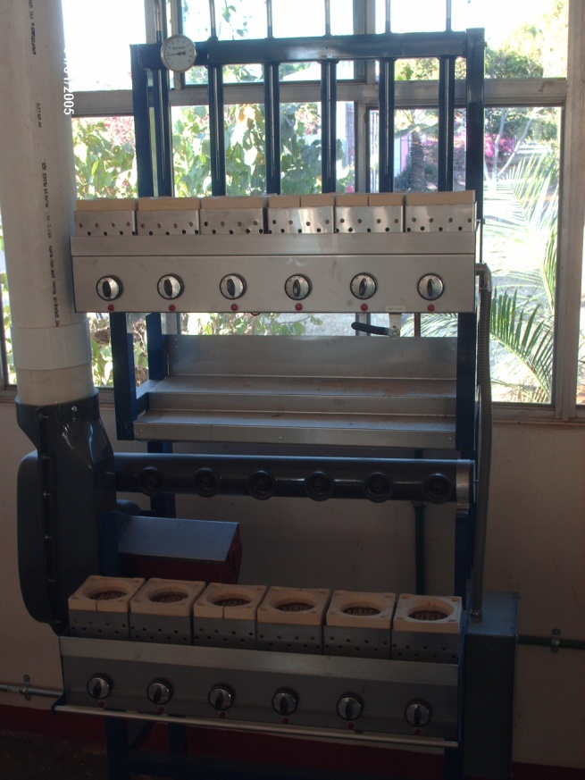
Kendall para realizar prácticas en la carrera de agronomía

Actividades extraescolares
Descripción de la meta | Programado | Logrado
Para el 2010, lograr que el 76.85% de los estudiantes participen en actividades culturales, cívicas, deportivas y recreativas. | 566 | 586

La institución realiza actividades deportivas, culturales y cívicas que coadyuvan a la formación integral del educando en el nivel superior para este año se logro atender a 586 alumnos.
Se realizó un concurso interno de escoltas en el mes de noviembre, en donde participaron una escolta por grupo y en ello se seleccionó el mejor para representar al instituto. También se realizó un concurso de jardines y salones en donde cada grupo participo con su jardín y salón. Además, cabe señalar, que todos estos clubes culturales (danza, música, poesía, oratoria y teatro) y deportivos (futbol, basquetbol, voleibol y atletismo) participan en eventos, organizados en las fiestas de los pueblos del área de influencia del ITT.

Figura 2. Banda de guerra
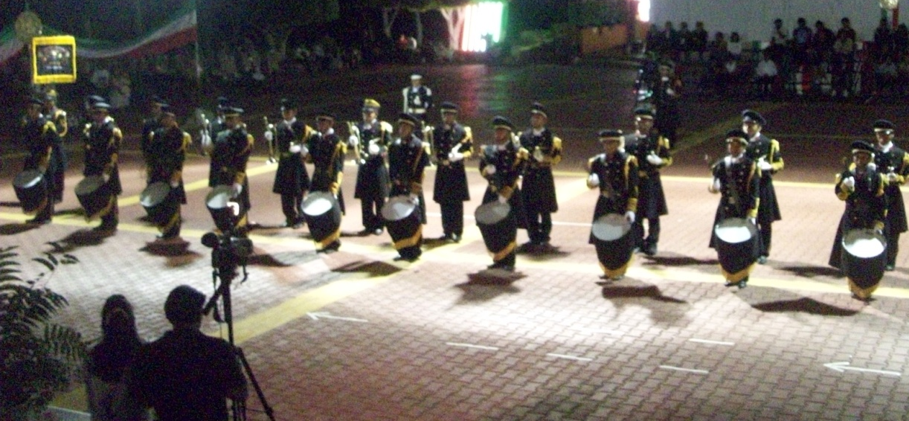

Actividades cívicas
Se realizan actividades cívicas cada lunes, y desfiles en fechas conmemorativas, con el propósito de inculcar a los educandos el respeto y el amor a los símbolos patrios, el espíritu de solidaridad nacional, y en general los valores cívicos y morales señalados en el Art. 3° constitucional.

Cuadro 5. Eventos cívicos del año 2010.
Evento | Motivo | Lugar | Fecha
Desfile | Nacimiento de Benito Juárez | Tecomatlán | 21 de marzo
Desfile | Batalla de Puebla | Tecomatlán | 5 de mayo
Desfile | Aniversario de la Independencia de México | Tecomatlán | 16 de septiembre
Desfile | Aniversario de la Revolución Mexicana | Tecomatlán | 20 de noviembre

d. Proceso de calidad
Sistema de gestión de calidad
Descripción de la meta | Programado | Logrado
Para el 2010, mantener la recertificación del proceso educativo con forme a la norma ISO 9001:2008. | 1 | 1

El 17 de Julio de 2010 obtuvo el Certificado por haber implementado y mantenido un Sistema de Gestión de Calidad de conformidad bajo la Norma ISO 9001:2008. A demás actualmente se está en proceso de implementar la certificación ambiental y la de equidad y genero.
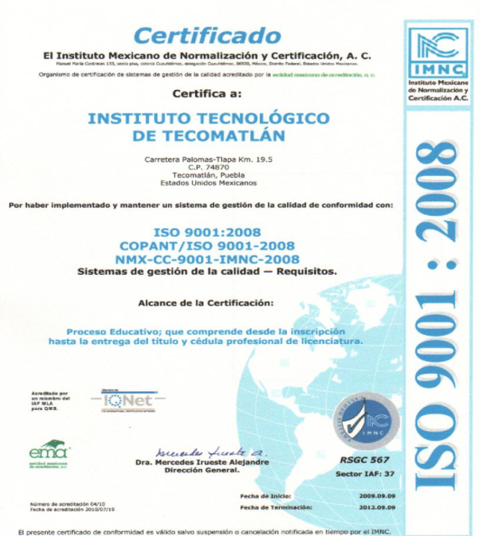

Becas
Los alumnos de este plantel son apoyados económicamente con becas PRONABES, estas se empezaron a otorgar en el ciclo escolar 2001-2002, de tal forma que en el siguiente ciclo escolar se equilibró el número de becas. El promedio en los últimos cinco ciclos (2005-2010) fue de 59.50% y en el último ciclo (2010-2011) disminuyo a 49.28% (324 becados de un total de 763 estudiantes) debido a que no se asignaron becas por parte de PRONABES a estudiantes de nuevo ingreso se muestra en el siguiente cuadro:

Cuadro 6. Becas asignadas a estudiantes del ITT del ciclo escolar 00 -01 al 09-10
Ciclo escolar | Número de alumnos | Tipo de beca |  |  | Total | Porcentaje (%)
Ciclo escolar | Número de alumnos | SEP | PRONABES | OTRA | Total | Porcentaje (%)
01-02 | 409 | 70 | 27 |  | 97 | 23.7
02-03 | 412 | 72 | 73 |  | 145 | 35.1
03-04 | 416 | 16 | 145 |  | 161 | 38.7
04-05 | 432 | 24 | 134 |  | 158 | 36.5
05-06 | 488 | 22 | 182 |  | 204 | 41.8
06-07 | 538 | 29 | 266 |  | 295 | 54.8
07-08 | 607 | 36 | 353 |  | 389 | 64
08-09 | 650 | 0 | 480 | 2 | 482 | 74.15
09-10 | 728 | 0 | 457 | 0 | 457 | 62.77
10-11 | 763 | 0 | 324 |  | 324 | 49.28

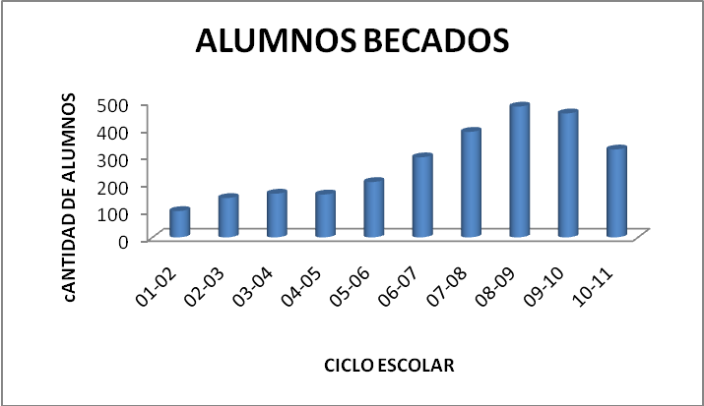
Gráfica 3. Becas asignadas a estudiantes del ITT 01 -02 al 10-11

Como se puede notar en el cuadro anterior, el porcentaje de la población becada cubre las metas planteadas por la DGEST, que considera que cuando menos el 20% de alumnos debe tener el apoyo de una beca.
Actualización docente
En el año 2010 se ofertaron dos cursos de actualización docente encaminados a mejorar la calidad educativa y por ende a optimizar el proceso de enseñanza-aprendizaje; estos cursos fueron:
- Práctica docente ante el paradigma del desarrollo sustentable
Objetivo
Orientar la práctica docente en términos del desarrollo sustentable para comprender los métodos y los medios para lograrlo.
- Evaluación y acreditación de asignaturas por competencias
Objetivo
Comprender y desarrollar la evaluación y acreditación de las asignaturas bajo competencias
Participaron 22 y 21 profesores respectivamente en los cursos antes mencionados con una duración de 40 hrs. cada uno. Dichos profesores pertenecen a los departamentos de ciencias básicas, ingenierías y ciencias económico-administrativas.
Cabe mencionar que la cantidad de docentes capacitados representa aproximadamente el 62% de la planta total

Capacitación del personal administrativo
En relación a la capacitación de directivos y jefes de departamento se tienen un indicador del 59.1%, y en lo que corresponde a la capacitación del personal de apoyo a la educación se alcanzó un indicador del 60%.
Cuadro 7. Directivos y jefes de departamento capacitados
No. | Nombre del curso | Duración del curso (horas) | Cantidad de personal capacitado
1 | Manejo de office 2010 y Windows 7 | 40 | 13
2 | Calidad y atención al cliente | 40 | 13

Cuadro 8. Cursos de capacitación a personal de apoyo.
No. | Nombre del Curso | Duración del curso (horas) | No. Personal capacitado
1 | El interés de la integración, motivación y trabajo en equipo | 40 | 3
2 | El estrés y comunicación en el comportamiento organizacional | 40 | 3
5. CAPTACIÓN Y EJERCICIO DE LOS RECURSOS.

Ingresos propios
Se tuvo por concepto de ingresos propios la cantidad de $ 1,221,065.00 procedentes de los conceptos presentados en el siguiente cuadro:
Cuadro 9. Ingresos Propios del ITT del año 2010
CONCEPTO | CANTIDAD ($)
1. INCRIPCIONES Y REINSCRIPCIONES | 56,120.00
2. EXPEDICIÓN DE DOCUMENTOS | 651,945.00
TOTAL | 1,221,065.00

Los egresos del 2010 atendieron principalmente las necesidades de material de oficina, limpieza, alimentación para ganado, sustancias químicas y pesticidas, abonos y fertilizantes.

Subsidio federal
No se obtuvo subsidio federal en este año.
Cuadro 10. Ejercicio del recurso
No. | Proceso estratégico | Ingresos propios | Gasto directo | Total
1 | Académico | 868,359.09 |  | 868,359.09
2 | Vinculación | 103,030.76 |  | 103,030.76
3 | Planeación | 136,004.48 |  | 136,004.48
4 | Calidad | 113,670.67 |  | 113,670.67
5 | Administración de recursos
Total |  | 1,221,065.00 |  | 1,221,065.00

6. ESTRUCTURA ACADÉMICO ADMINISTRATIVO DEL PLANTEL
Personal laborando
Desde el ciclo 2000-2001 hasta el actual, los recursos humanos no se han incrementado significativamente respecto al número de docentes, administrativos y de apoyo, pues del 2000 al 2010 sólo se tuvo el aumento de siete docentes, como se puede notar en el siguiente cuadro.

Cuadro 11. Recursos humanos del ciclo escolar 2000-2001 al 2008-2009.
CICLO | DIRECTIVOS | JEFES DE DEPTO | DOCENTES | DE APOYO Y ASISTENCIA A LA EDUCACION | TOTAL
00-01 | 4 | 4 | 24 | 5 | 29
01-02 | 4 | 4 | 24 | 5 | 29
02-03 | 4 | 4 | 25 | 5 | 30
03-04 | 4 | 4 | 25 | 5 | 30
04-05 | 4 | 4 | 25 | 5 | 30
05-06 | 4 | 13 | 27 | 5 | 32
06-07 | 4 | 13 | 27 | 5 | 32
07-08 | 3 | 13 | 27 | 5 | 32
00-09 | 4 | 10 | 33 | 5 | 38
09-10 | 4 | 18 | 34 | 5 | 39

NOTA: El total de personal son 39, los directivos y jefes de departamento cumplen también actividades docentes.

7. INFRAESTRUCTURA DEL PLANTEL
Actualmente el instituto tecnológico cuenta con:
No. | Descripción | Cantidad
1 | Aulas para 40 alumnos | 2
2 | Aulas para 30 alumnos | 14
3 | Edificio administrativo | 1
4 | Taller de agroinvestigación | 1
5 | Sala de dibujo | 1
6 | Laboratorio de idiomas | 1
7 | Centro de cómputo para 20 alumnos | 1
8 | Centro de cómputo para 40 alumnos | 1
9 | Baños | 4
10 | Laboratorio de usos múltiples | 1
11 | Centro de información | 1 en obra negra
12 | Nave de pollos | 1
13 | Dormitorios para estudiantes | 2
14 | Posta de ovicaprinos | 1

8. RETOS Y DESAFIOS
A continuación se presentan los principales retos y desafíos que deberá afrontar el Instituto Tecnológico en los próximos años.

Proceso académico

Incrementar el porcentaje de la matrícula del SNEST en programas de licenciatura que alcancen el nivel 1 o que sean acreditados, asegurando que la atención de la oferta educativa este sustentada en principios de equidad, calidad y pertinencia.

Incrementar el porcentaje de eficiencia terminal (Índice de Egreso), asegurando que la atención de la oferta educativa este sustentada en principios de equidad, calidad y pertinencia.

Ampliar el número de alumnos de licenciatura para contribuir a la meta establecida por el SNEST.

Incrementar el porcentaje de profesores de tiempo completo con perfil deseable, asegurando que la atención de la oferta educativa este sustentada en principios de equidad, calidad y pertinencia.

Diseñar y actualizar programas educativos bajo el enfoque de competencias profesionales a fin de asegurar la pertinencia del servicio educativo.

Contar con un profesor investigador incorporado al Sistema Nacional de Investigadores.

Actualizar el programa de actividades culturales, cívicas, deportivas y recreativas para lograr atender el 80% de los estudiantes.

Incrementar el número de participantes en los eventos de ciencias básicas.

Diseñar e implementar un programa de competencias de una segunda lengua

Proceso de Planeación

El reto será la realización de gestiones ante las dependencias para alcanzar 5 computadoras conectadas a internet en la biblioteca.

Mantener un índice de 13 por computadora.

Gestionar recursos para equipar el 50% de las aulas con tecnologías de la Información y Comunicación.

Lograr que el Instituto Tecnológico y su comunidad participen en la elaboración del Programa de Fortalecimiento Institucional (PIFI).

Integrar e informar oportunamente la rendición de cuentas.

Incrementar el porcentaje de directivos y personal de apoyo y asistencia a la educación en cursos de capacitación y desarrollo.

6.3. Proceso de vinculación

Incrementar el número de estudiantes que realicen su servicio social en programas de interés público y desarrollo comunitario.

Contar con un consejo de vinculación en los que participen los sectores productivo y social de la región.

Incrementar el porcentaje de seguimiento de egresados.

Obtener un registro de propiedad intelectual.

Proceso de calidad

Mantener certificado el proceso educativo, con forme a la Norma ISO 9001:2008, mejorando el desempeño de los procesos y fortaleciendo los programas de capacitación, para acrecentar la cultura de la mejora continua e implementar la certificación ambiental y equidad de género.

Ampliar el número de becas de licenciatura para coadyuvar a la permanencia y conclusión de estudios.

9. CONCLUSIONES
El Informe de Rendición de Cuentas es un elemento básico para mantener informada de manera transparente a la los sociedad en general sobre la obtención y ejercicio de los recursos que han confiado a los servidores públicos, además sirve como base para planear las acciones que se realizaran para formular y lograr con mayor éxito las metas propuestas en el PTA y en el POA de este plantel.

